DOCUMENTATION

BLUEFIRE.JAVA

Là lớp kế thừa lớp Bullet.Java, biểu thị cho viên đạn bắn ra từ những con quái vật

1. Import

1.1 Built-In

1.1.1 Graphics2D

Lớp Graphics2D là lớp mở rộng của lớp Graphics, cung cấp khả năng kiểm soát phức tạp hơn đối với hình học, chuyển đổi tọa độ, quản lý màu và bố cục văn bản.

1.1.2 Rectangle

Lớp Rectangle xác định một khu vực trong không gian tọa độ được xác định bởi điểm trên cùng bên trái của hình chữ nhật (x, y) trong không gian tọa độ, chiều rộng và chiều cao của nó

1.2 Sefl-Built

1.2.1 GameWorldState

1.2.2 Animation

1.2.3 CacheDataLoader

Những class trên sẽ được giải thích sau

2. Constructors

2.1 BlueFire(float x, float y, GameWorldState gameWorld)

Với các tham số truyền vào là x, y, gameWorld trong đó x, y là toạ độ của viên đạn, và gameWorld là trạng thái game truyền vào, lớp GameWorldState sẽ được định nghĩa rõ ở file GameWorldState.java. Ngoài ra lớp BlueFire còn kế thừa các thuộc tính width, height, mass, damage từ lớp cha là Bullet.java, đó là các thông tin, chỉ số cơ bản của viên đạn.

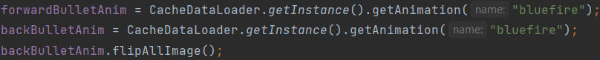

Đây là hai biến chứa các animation của Bullet, forward là bắn về phía trước còn back là bắn về phía sau, back ngược forward nên được lật lại bằng flipAllImage()

3. Methods

3.1 getBoundForCollisionWithEnemy()



Trả về đối tượng Rectangle va chạm với đối tượng

3.2 draw(Graphics2D g2)

Trước hết ta phải hiểu rõ về animation của viên đạn khi bắn. Thì khi được bắn 3 frame đầu của viên đạn là phát nổ và nó chưa chuyển động về phía trước, nên ta trước hết vẽ 3 frame đầu, và setIgnoreFrame() tức là bỏ qua 3 frame này khi viên đạn bay đi



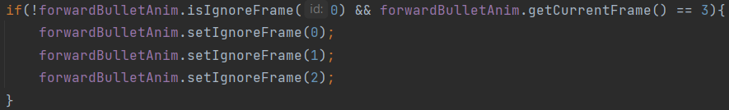

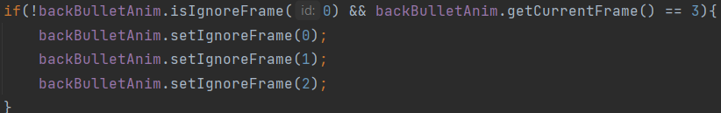



Nếu SpeedX của viên đạn lớn hơn 0, tức là đang bay về phía trước, ta thực hiện vẽ animation viên đạn theo toạ độ của nhân vật và vị trí camrea

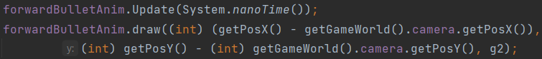

Và ngược lại với SpeedX < 0

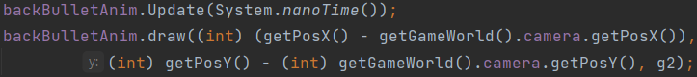

3.3 Update()



Với điều kiện là animation đã qua frame đầu tiên, tức là đã qua 3 frame đầu vì phía trên ta đã setIgnoreFrame 3 frame 0, 1, 2 của viên đạn thì lúc này ta mới set PosX cho viên đạn. Nếu không viên đạn sẽ bay ra khỏi nhân vật từ frame đầu tiên hay viên đạn sẽ nổ ở ngoài tầm nhân vật.

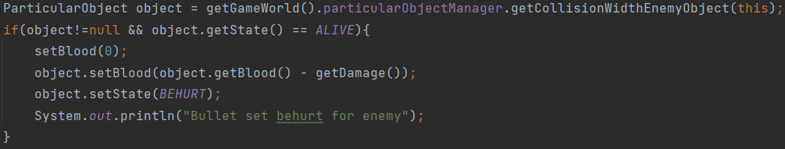

Chúng ta sẽ tạo mới 1 object kẻ địch thuộc lớp ParticularObject và sử dụng phương thức getCollisionWidthEnemyObject để kiểm tra va chạm của chính nó với viên đạn và trả lại object là kẻ địch nếu va chạm. Nếu như object khác null và trạng thái của nó còn sống ta sẽ set máu và trạng thái cho kẻ địch nếu bị trúng đạn

3.4 attack()

4. Variables

4.1 Animation forwardBulletAnim, backBulletAnim

Hai biến này dùng để lưu trữ animtaion của viên đạn khi bắn về phía trước và phía sau